Последовательность действий при возникновении ошибки «Текущий пользователь не указал свои регистрационные данные на ЕИС».

1. Вышла ошибка «Текущий пользователь не указал свои регистрационные данные на ЕИС».
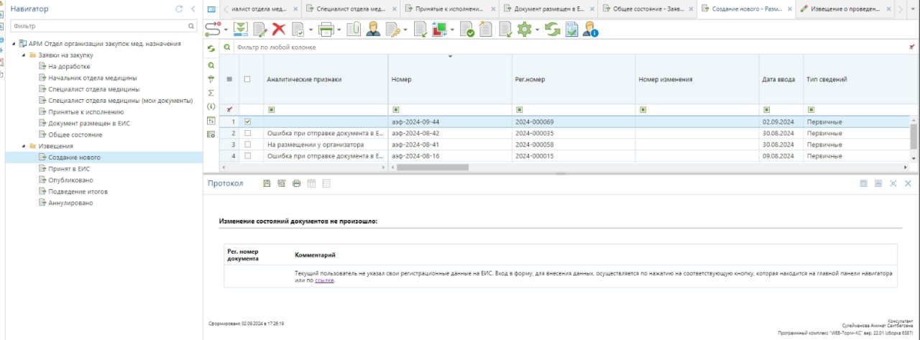

2. Заходим в меню
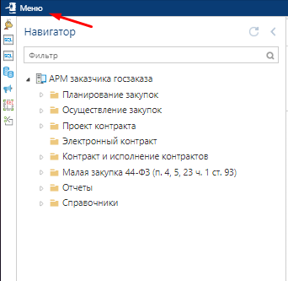
3. В разделе «Управление» выбираем поле «Регистрационные данные ЕИС и торговых площадок».
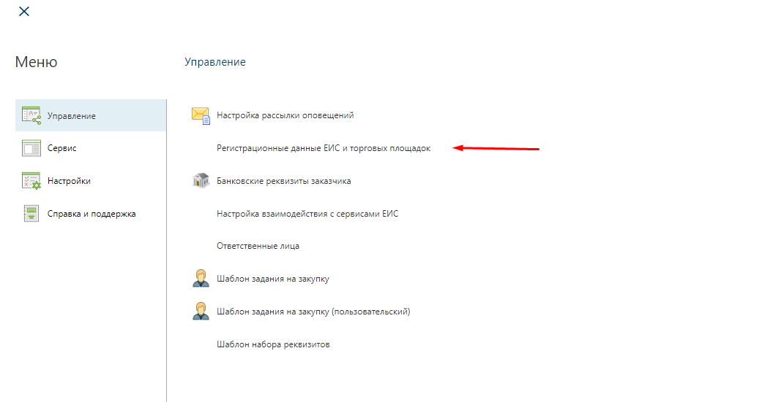

4. Переходим в раздел «44-ФЗ».
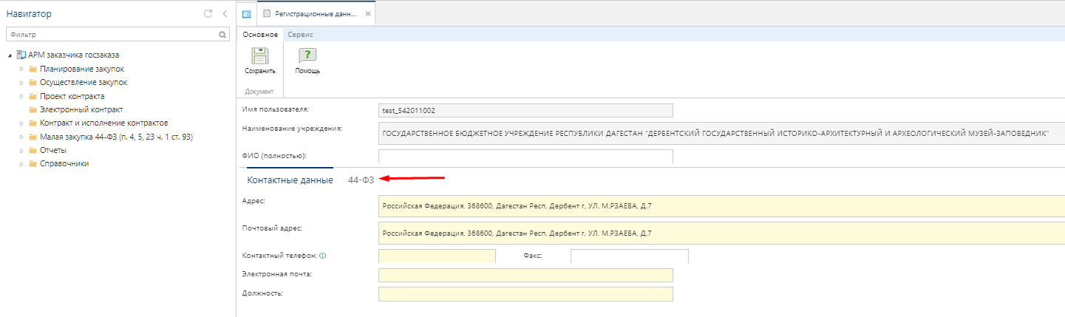

5. В списке систем находим ЕИС и кликаем по полю «Вход регистрационных данных» (двойной клик).
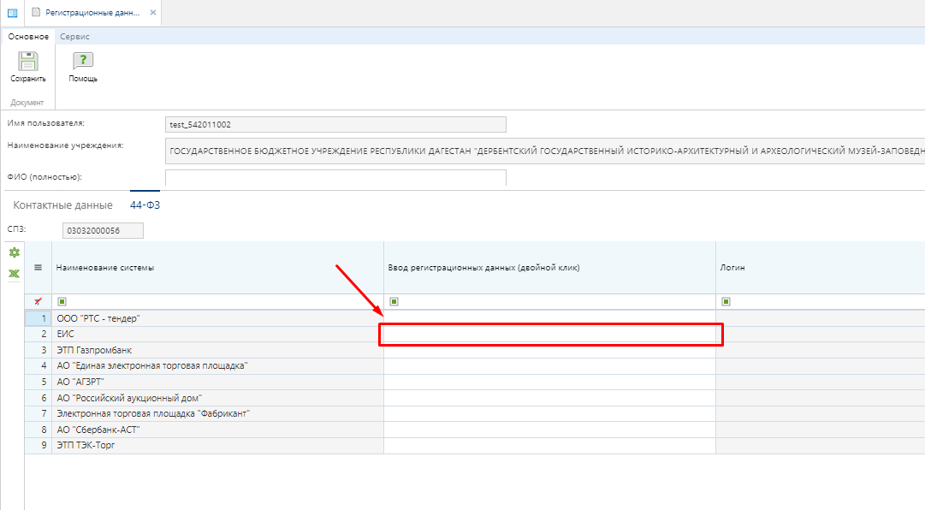

6. Вписываете и подтверждаете логин и пароль, жмёте на кнопку «Внести данные» и сохранить.
